820516400697

ТАНСЫКБАЕВА Жанар Базаралиевна,
№19.Б.Майлин атындағы жалпы орта мектебінің бастауыш сынып мұғалімі.
Түркістан облысы, Келес ауданы

САНДЫ БІРНЕШЕ ЕСЕ АРТТЫРУҒА ЖӘНЕ КЕМІТУГЕ БЕРІЛГЕН ЕСЕПТЕР
Оқу бағдарламасына сәйкес оқыту мақсаттары |  | 2.5.1.4. Санды бірнеше есе арттыру/кемітуге, еселік салыстыруға берілген есептерді талдау және шығару, кері есептерді құрастыру және салыстыру.  2.5.2.4. Көбейту және бөлу амалдарының компоненттері атауларын өрнектерді оқу мен жазуды қолдану.
Сабақтың мақсаты |  | Сандарды бірнеше есе арттыруға және кемітуге берілген есептерді шығарады, шешуін санды өрнек түрінде модельдейді.
Құндылықтар |  | Талап: ізденімпаз,жасампаз ұрпақ
Сабақ барысы |  |  |  |  |  | теңдеулерді шешу.
Сабақтың  кезеңі/уақыты | Педагогтің әрекеті |  | Оқушының әрекеті | Бағалау | Ресурстар
Сабақтың басы  5 мин  Сергіту сәті  Сабақты қорыту | Психологиялық ахуал орнату    Үй тапсырмасы  8-тапсырма  Есептің шешуін жаз  Барлығы-900тг  Бір кітап-а тг  Кітап-?  Шешуі: 900:а  Жаңа тақырып  1-тапсырма  Сурет бойынша сұрақтарға жауап бер.  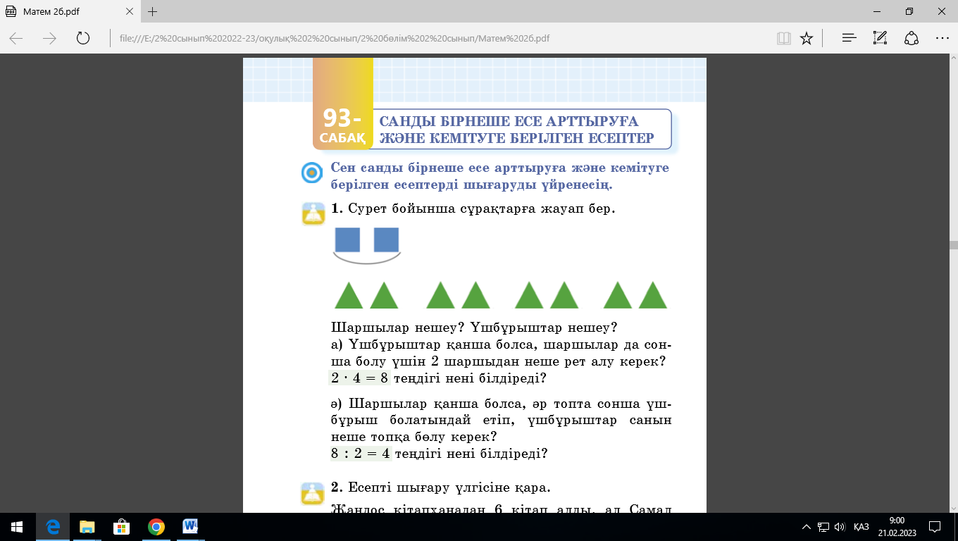  - Барлық үшбұрыш нешеу?  - Барлық шаршы нешеу?  - Шаршылар-2, үшбұрыштар -8.  - Шаршылар саны қанша болса, 2 · 4 = 8 теңдігі нені білдіреді?  Үшбұрыштар қанша болса, шаршылар да сонша болу үшін 2 шаршыдан 4 рет алу керек.  Ә) Шаршылар қанша болса, әр топта сонша үшбұрыш болатындай етіп, үшбұрыштар санын 4 топқа бөлу керек.  8 : 4 = 2 теңдігі нені білдіреді?  2-тапсырма  Есепті шығару үлгісіне қара.  6:3=2  Шешуін табу жолын түсініп ал.  Топтық жұмыс  3-тапсырма  Есепті шығар  Сурет дәптері-6 д.  Қарындаштар-?, 2 есе артық  Шешуі: 6×2=12 (қ)  Жауабы: Әлима інісіне 12 қарындаш сатып әкелді.  Ойсергек    ЕҚБ  4-тапсырма  ФС тапсырмасы  Есепті шығар  Кеше-4 е.  Бүгін-?, 2 есе артық  Шешуі: 4×2=8 (е)  Жауабы: Олжас бүгін 8 есеп шығарды.  ЕБҚ  5-тапсырма  а) 10:5=2 10:2=5 5-2=3  ә) 3×5=15 3×4=12 15-12=3  6-тапсырма  Өрнектердің мәнін тауып, оларды рим цифрларымен жаз.  VIII:II= IV (XII-IX) ×IV=XII  IV×III=XII X×I-VII=III  XII :III ×II=VIII  V×II+I=XI  7-тапсырма  Өрнектер құр және олардың мәнін тап.  4×4+37=53 18:3×5=30  4×4+49=65 18:3×1=6  5×4+37=57 27:3×5=45  5×4+49=69 27:3×1=9  9-тапсырма  15 пен 100 сандарыныңы арасында 9 саны неше рет кездеседі?  19, 29, 39, 49, 59, 69, 79, 89, 90, 91, 92, 93, 94, 95, 96, 97, 98, 99 (18 рет кездеседі)  Үй тапсырмасы  8-тапсырма  Мақпал-4ж  Шыңғыс-? Ж ? 2есе артық  4*2=8(ж)  Ж: 8 жұмбақ жасырды. |  | Жақсы тілектер тілейді  Үй тапсырмасын тексереді  «Бірнеше есе артық», «бірнеше есе кем» қатынастарымен танысады, көпбұрыштардың модельдерін пайдаланады  Есептің шығару үлгісімен танысады  Есепті шығарады.  Жаттығу жасайды  Санды бірнеше есе арттыруға берілген есепті шығарады.  Тапсырманы орындайды  .  Рим цифрларымен амалдар орындайды.  Өрнектердің мәнін табады.  Шығармашылық тапсырма орындайды  Үй тапсырмасын алады | Мадақтап,мақтап отыру  Қ.б. « Смарт сағат»    Дескриптор:  Есептің шешуін жазады-1б  Дескриптор:  Сандарды бірнеше есе арттыруға берілген есепті шығарады-1б  Сандарды бірнеше есе кемітуге берілген есепті шығарады-1б  Тамаша!  Дескриптор:  Сандарды бірнеше есе арттыруға берілген есепті шығарады-1б  Тамаша!  Дескриптор:  Санды бірнеше есе арттыруға берілген есепті шығарады-1б  Дескриптор:  Бөлінділер мен көбейтінділердің мәнін тауып, салыстырады-1б  Дескриптор:  Рим цифрларын оқиды және жазады және амалдар орындайды-1б  Дескриптор:  Өрнектер құрады және мәнін табады-1б  Дескриптор:  Тиісті сандарды атайды,жалпы санын есептейді-1б  Дескриптор:  ЕСептің шартын құрып, шешуін табады-1б | Өлең жолдары жазылған плакат  Жұмыс дәптері  Оқулық  Үшбұрыш  тар  Шаршылар  Оқулық  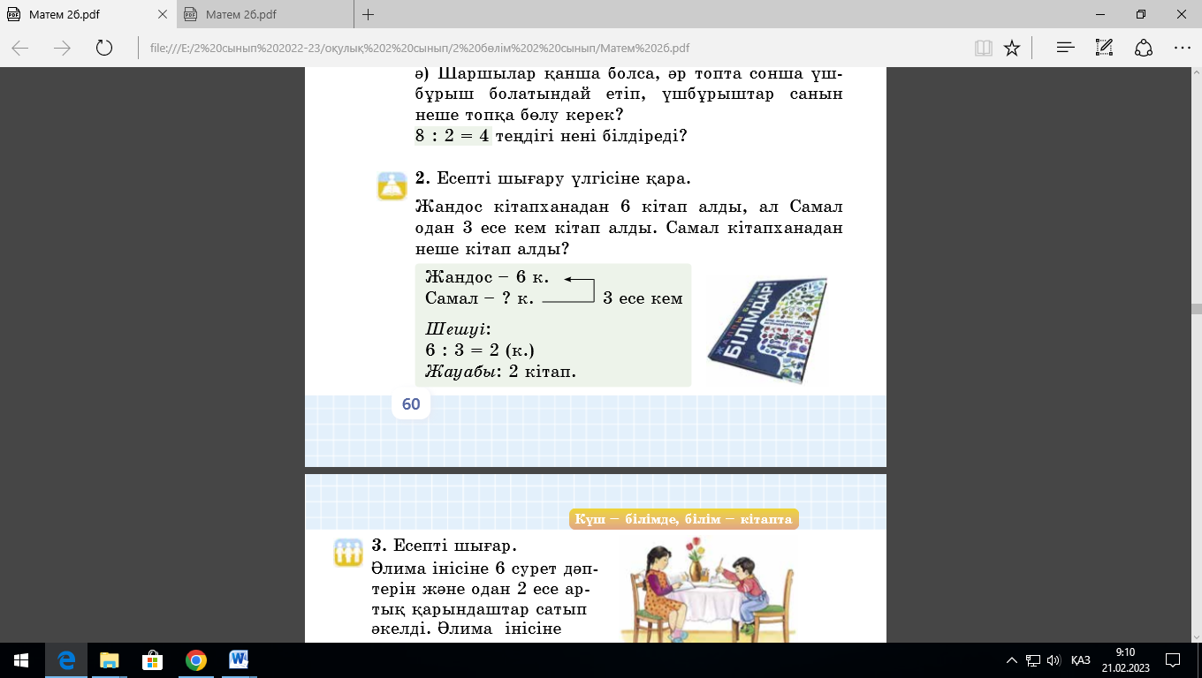  Жұмыс дәптері  Қимылдар  Оқулық  Жұмыс дәптері  Оқулық  Жұмыс дәптері
Кері байланыс | Кері байланыс.   |  | Кері байланыс жасайды | «Ноутбок» әдісі | Кері байланыс парағы

